Daugiabučio namo, esančio adresu Vilniaus g. 17, Joniškyje, modernizavimas

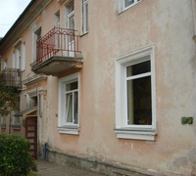 | 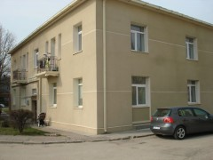
Projekto pavadinimas: Daugiabučio namo, esančio adresu Vilniaus g. 17, Joniškyje, modernizavimas
Projekto finansavimo šaltinis: Europos regioninės plėtros fondas, Joniškio rajono savivaldybės biudžeto lėšos
Projekto bendra vertė: 135.860,42 Lt
Projekto įgyvendinimo metai: 2013-2014 m.

Joniškyje bus atnaujinami dar du daugiabučiai namai
2013-06-13

Joniškio rajono savivaldybės administracija, atsižvelgdama į 2007–2013 m. Sanglaudos skatinimo veiksmų programos 1 prioriteto „Vietinė ir urbanistinė plėtra, kultūros paveldo ir gamtos išsaugojimas bei pritaikymas turizmo plėtrai“ įgyvendinimo priemonės „Daugiabučių namų atnaujinimas pirmiausia didinant jų energijos vartojimo efektyvumą“ projektų finansavimo sąlygų aprašo, patvirtinto Lietuvos Respublikos vidaus reikalų ministro 2009 m. gegužės 20 d. įsakymu Nr. IV-209 nuostatas ir remdamasi VĮ Centrinės projektų valdymo agentūros kvietimu, pateikė paraišką skirti Europos Sąjungos lėšų daugiabučių namų Draugystės g. 7 ir Vilniaus g. 17, Joniškyje atnaujinimo (modernizavimo) projektams įgyvendinti.
Sulaukus patvirtinimo, kad yra skiriamos Europos Sąjungos lėšos, 2013 m. balandžio 22 d. pasirašyta finansavimo ir administravimo sutartis daugiabučio namo Vilniaus g. 17 atnaujinimui finansuoti, o 2013 m. gegužės 15 d. – Draugystės g. 7.
Konkursą abiejų daugiabučių namų atnaujinimui laimėjo UAB „Megairė“. Daugiabučio namo Vilniaus g. 17 rangos darbų sutarties kaina 135 860,42 Lt, o Draugystės g. 7 – 394 707,83 Lt.
Projektas finansuojamas pagal 2007–2013 m. Sanglaudos skatinimo veiksmų programos prioriteto „Vietinė ir urbanistinė plėtra, kultūros paveldo ir gamtos išsaugojimas bei pritaikymas turizmo plėtrai“ įgyvendinimo priemonę „Daugiabučių namų atnaujinimas pirmiausia didinant jų energijos vartojimo efektyvumą“ iš Europos regioninės plėtros fondo (85%) ir Joniškio rajono savivaldybės biudžeto lėšų (15%).
Įvairiomis medžiagomis aptaisytos ir skirtingomis spalvomis nudažytos balkonų sienos, nevienodi balkonų įstiklinimai darko bendrą fasado vaizdą. Be to, įstiklinimas ir balkono apdaila neapsaugo nuo šalčio, todėl atnaujinimo (modernizavimo) metu bus apšiltintos išorinės pastato sienos, pakeistos lauko durys, laiptinių ir rūsių langai. Atlikus šiuos darbus pagerės fasado estetinė išvaizda, konstrukcijos bus apsaugotos nuo žalingo aplinkos poveikio, todėl pailgės pastato eksploatavimo laikas.
Modernizavimo darbai jau pradėti šių metų kovo mėnesio pabaigoje, o juos planuojama baigti iki spalio mėnesio.
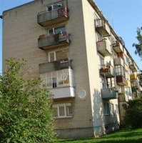
Daugiabutis namas Draugystės g. 7iki atnaujinimo (modernizavimo) darbų

Daugiabutis namas Vilniaus g. 17 iki atnaujinimo (modernizavimo) darbų

